


“KEMBALIKAN SINAR ROHINGYA”
(25 November 2016 / 25 Safar 1438)

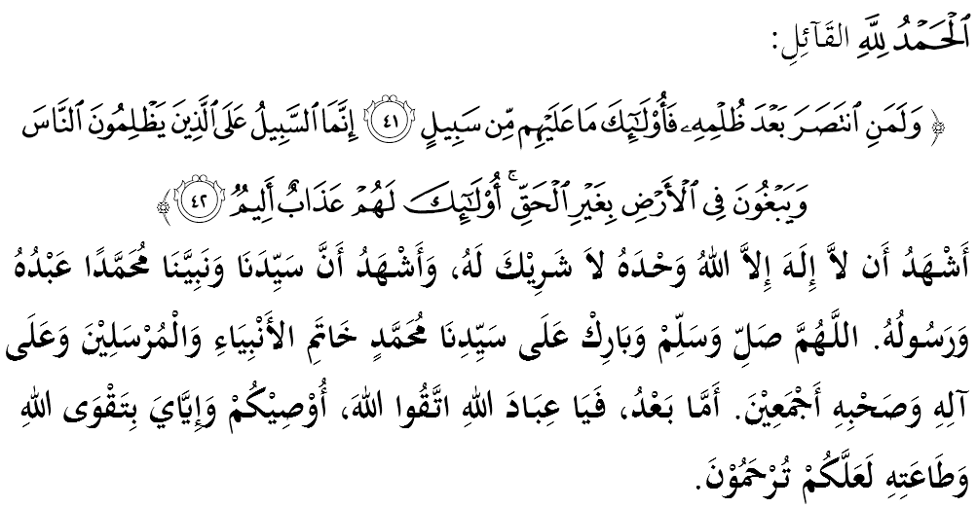
SIDANG JEMAAH YANG DIRAHMATI ALLAH SEKALIAN,
Saya berpesan kepada diri saya dan menyeru sidang Jumaat yang dikasihi sekalian, marilah sama-sama kita meningkatkan ketakwaan kepada Allah SWT dengan bersungguh-sungguh melaksanakan segala perintah-Nya dan meninggalkan segala larangan-Nya. Mudah-mudahan kehidupan ini diberkati di dunia dan di akhirat. Mimbar pada hari ini akan membicarakan khutbah bertajuk: “KEMBALIKAN SINAR ROHINGYA”.

SIDANG JUMAAT YANG DIRAHMATI ALLAH,
Islam adalah agama yang menyuruh kepada keamanan, mengajak kepada kebaikan, menolak kezaliman dan mencegah kemungkaran. Lantaran itu, sejak awal lagi Islam memerangi dan mengutuk keras tindakan kezaliman dan keganasan apatahlagi jika sampai kepada mengorbankan jiwa yang tidak berdosa. Firman Allah SWT dalam Surah As Syura ayat 41 – 42:
Maksudnya: “Dan sesungguhnya orang yang membela diri setelah ia dizalimi, maka tidak ada sebarang jalan hendak menyalahkan mereka. Sesungguhnya jalan (untuk menyalahkan) hanyalah terhadap orang yang melakukan kezaliman kepada manusia dan bermaharajalela di muka bumi dengan tiada sebarang alasan yang benar. Mereka itulah orang yang beroleh azab seksa yang tidak terperi sakitnya.”

Yang jelas, isu kezaliman, penganiayaan dan pencabulan sesebuah kaum atau bangsa, bukanlah perkara yang baru tetapi telah lama terjadi. Mereka jadi begitu disebabkan takut atau tidak suka dengan pengaruh daripada kaum tersebut. Inilah yang sedang dihadapi oleh masyarakat Islam Rohingya di Myanmar. Saban hari ada yang diseksa dan dibunuh, seolah-olah satu misi penghapusan kaum Rohingya sedang berlaku.
Gambaran ini nyata sebagai suatu bentuk pencabulan hak asasi manusia dan penghinaan terhadap umat Islam minoriti di Myanmar yang sehingga kini, masih belum lagi mendapat pembelaan yang sewajarnya walaupun mendapat perhatian pelbagai pihak di peringkat antarabangsa termasuk oleh Pertubuhan OIC.

SIDANG JUMAAT YANG DIRAHMATI ALLAH,
Golongan Rohingya ini telah cukup terhina apabila dilabel sebagai golongan pelarian dan tanpa negeri oleh sesetengah pertubuhan antarabangsa dan tempatan. Tidak cukup dengan itu, kesengsaraan mereka ditambah pula dengan penafian kerakyatan mereka oleh pihak berkuasanya sendiri. Akhirnya, mereka terpaksa bermigrasi dari kawasan tempat tinggal mereka di Arakan menuju ke beberapa Negara seperti Bangladesh, Arab, Thailand termasuk Malaysia.
Hakikatnya, situasi golongan ini sama ada di Myanmar atau di Negara lain semakin mendapat perhatian dunia memandangkan mereka sedang menghadapi diskriminasi hak asasi manusia yang amat serius. Mimbar berpendapat situasi yang menimpa mereka beberapa hari ini ada kaitannya dengan usaha untuk menidakkan golongan Rohingya dari bumi Myanmar.
Dalam konteks ini, kerajaan dan masyarakat Myanmar dan yang menyedihkan termasuk pemuka agama mereka telah menyetujui tindakan ini. Seolah-olah golongan ini telah banyak memberi masalah dan mengancam kestabilan Negara tersebut. Lebih menakutkan, golongan Rohingya yang lemah ini menjadi mangsa akibat dianiaya oleh perbuatan pihak yang lebih agresif dan hebat darisegi fizikal dan kekuasaan.

SIDANG JUMAAT YANG DIRAHMATI ALLAH,
Di zaman yang penuh ujian dan cabaran ini, kita perlu sentiasa mengingatkan diri akan hakikat ajaran Islam mengenai tanggungjawab bersatu-padu dan tolong-menolong antara satu sama lain. Kita bersyukur di Negara ini, kita dapat hidup aman damai walaupun di kelilingi dengan pelbagai kaum dan agama.
Sesungguhnya Islam sangat menekankan persaudaraan dan persatuan. Bahkan Islam itu sendiri datang untuk mempersatukan penganutnya bukan untuk memecah belah. Usahlah kita berpecah, bergaduh, berbalah sesama sendiri kerana merebutkan kepentingan diri, kuasa dan politik. Bukankah Allah SWT telah memberikan panduan dalam menyelesaikan setiap permasalahan seperti firman-Nya dalam Surah An Nisa’ ayat 59:
Maksudnya: “Jika kamu berselisih pendapat tentang sesuatu, maka kembalikanlah ia kepada Allah dan Rasul, jika kamu benar-benar beriman kepada Allah dan hari kemudian. Yang demikian itu lebih utama dan lebih baik akibatnya.”

SIDANG JUMAAT YANG DIRAHMATI ALLAH,
Muslim yang sebenar adalah mereka yang sentiasa inginkan kebaikan untuk diri sendiri dan juga untuk orang lain. Dengan itu, mereka tidak akan sesekali membiarkan saudaranya terbiar, terlantar atau dizalimi oleh pihak musuh. Sebaliknya, mereka akan ambil peduli, menjaga sebaik-baiknya, membela dan menolongnya di saat mereka memerlukan. Sabda Rasulullah SAW yang diriwayatkan oleh Abu Daud:
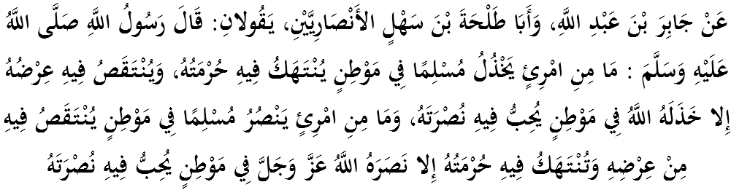Mafhumnya: “Daripada Jabir bin Abdillah dan Abu Talhah bin Sahl al Ansari berkata: Bahawa Rasulullah SAW bersabda: Tidak ada seorang yang membiarkan seorang muslim di tempat dia dihinakan kehormatannya, dan dilanggar kemuliaannya (hak-haknya), melainkan Allah pasti menghinakannya ditempat yang dia ingin mendapatkan pertolongan. Dan tidak ada seorang yang menolong seorang muslim di tempat dia dihinakan kehormatannya dan dilanggar kemuliaannya (hak-haknya) melainkan Allah pasti menolongnya di tempat yang dia ingin ditolong di dalamnya.”

Sebagai insan yang mempunyai perasaan kasih sayang, sudah pasti kita dapat merasakan penderitaan yang dialami oleh mereka yang kesusahan ini. Mimbar yakin, jika jiwa kita dipupuk dan dipenuhi dengan perasaan kasih sayang nescaya darjat kita ditinggikan oleh Allah SWT. Sesungguhnya, mewujudkan kasih sayang pada diri sendiri, serta memberikan kasih sayang kepada orang lain adalah termasuk ibadah dan menyerlahkan jati diri seorang Muslim. Justeru, dengan adanya kasih sayang, kita akan lebih bersedia untuk menghadapi ujian dengan penuh keinsafan.

SIDANG JUMAAT YANG DIRAHMATI ALLAH,
Dalam soal membantu menyelesaikan isu etnik Rohingya ini, mimbar amat menyokong dengan saranan yang dilontarkan oleh pucuk kepimpinan negara bahawa adalah sangat penting negara-negara Asean dan negara ketiga memainkan peranan secara serius di samping menghulurkan bantuan kemanusiaan sebagaimana yang dilakukan oleh Malaysia. Dengan semangat Asean bersama, mimbar yakin sinar Rohingya dapat dikembalikan bahkan negara juga dapat mengelak kesan daripada tragedi kemanusiaan tersebut demi kedaulatan negara.
Sebagai mengakhiri khutbah pada hari ini, mimbar ingin mengajak sidang Jumaat sekelian untuk menghayati intipati khutbah yang disampaikan sebagai pedoman di dalam kehidupan kita, antaranya:

Pertama: | Umat Islam wajib mempertahankan tanah air, kuasa yang dimiliki, dan menjaga perpaduan supaya apa yang kita miliki ini tidak musnah.
Kedua: | Kerjasama erat negara-negara Asean dapat membantu menyelamatkan etnik Rohingya daripada tertinggal dengan arus perdana.
Ketiga: | Ujian yang tiba mendorong umat Islam untuk sedar dan insaf di atas kecuaian melanggar syariat Allah SWT.

Marilah kita merenungi firman Allah SWT di dalam Surah al Hadid ayat 22-23 yang berbunyi:
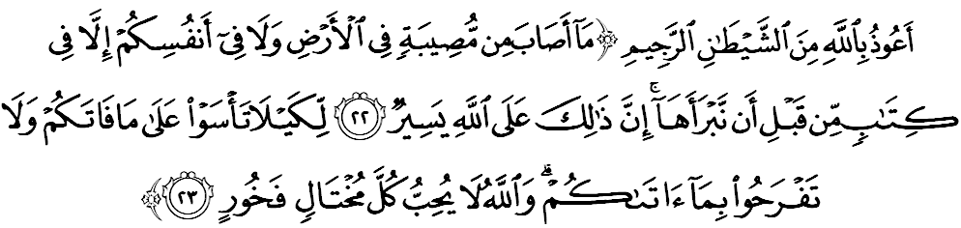
Maksudnya: “Tidak ada sesuatu kesusahan (atau bala’ bencana) yang ditimpakan di bumi, dan tidak juga yang menimpa diri kamu, melainkan telah sedia ada di dalam Kitab (pengetahuan Kami) sebelum Kami menjadikannya; sesungguhnya mengadakan yang demikian itu adalah mudah bagi Allah. (Kamu diberitahu tentang itu) supaya kamu tidak bersedih hati akan apa yang telah luput daripada kamu, dan tidak pula bergembira (secara sombong dan bangga) dengan apa yang diberikan kepada kamu. Dan (ingatlah), Allah tidak suka kepada tiap-tiap orang yang sombong takabbur, lagi membanggakan diri”

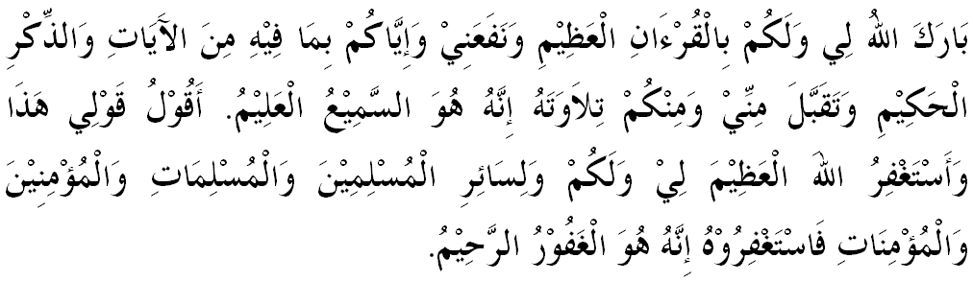



“ KHUTBAH KEDUA”

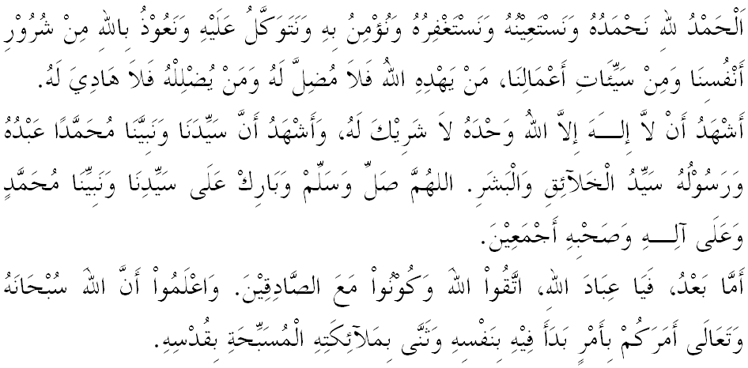
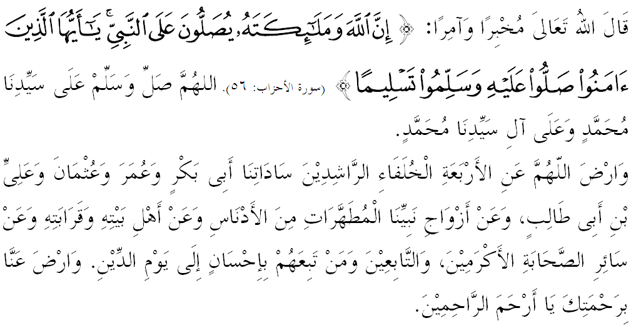
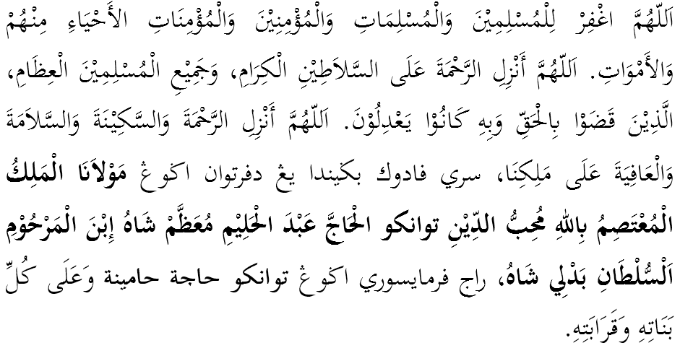
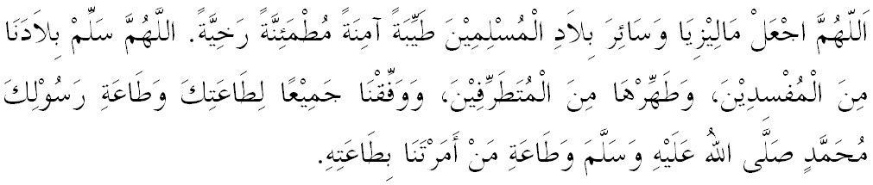

Ya Allah Ya Tuhan Kami. Kami memohon agar dengan rahmat dan perlindungan-Mu, negara kami ini dan seluruh rakyatnya dikekalkan dalam keamanan dan kesejahteraan. Tanamkanlah rasa kasih sayang di antara kami, kekalkanlah perpaduan di kalangan kami. Semoga dengannya kami sentiasa hidup aman damai, makmur dan selamat sepanjang zaman.
